Memòria
Treball final de carrera

Títol : Make my Day

Ignasi Solà Pola
TFC - Enginyeria tècnica informàtica de gestió

Consultors:
Carlos Sanchez Rosa
Antonio Rodríguez Gutiérrez

DEDICATÒRIA

Voldria aquest projecte a la meva família, en especial a la meva parella i la meva filla, per la seva paciència i suport.
Als meus amics per els seus consells i ajuda.

Aquesta obra està subjecta a una llicència de Reconeixement-NoComercial-SenseObraDerivada 3.0 Espanya de Creative Commons

RESUM

El meu projecte es basa en una mini xarxa social que et permeti conèixer i interactuar amb gent.

Els usuaris crearan un perfil es que descriuran com son, aficions, etc i amb fotografies d’ells o de coses que creguin convenients que els agradi o defineixi.
És una idea d’aplicació ja molt utilitzada però l’objectiu es que serveixi d’ajuda i comunicació per gent amb uns problemes concrets, com podrien ser problemes psicològics, maltractaments, bullying laboral o al institut, addiccions, etc. Per exemple, una persona està patint algun d’aquests problemes, l’aplicació et permet posar en contacte gent amb els mateixos problemes, i poden ajudar-se, donar consell, fer un seguiment de com es van trobant els seus contactes favorits, ja que poden escriure un diari, explicant el seu estat anímic, vivències o evolució.

La motivació de fer aquest projecte és per les notícies que es senten sovint de persones que ho passen malament i que per les raons que sigui no comuniquen la seva situació als seus familiars o persones pròximes, o no volen o poden demanar ajuda professional que segurament en molts d’aquests casos es necessària, no trobant algú amb qui recolzar-se. En aquest cas poden disposar d’una eina addicional que els permet comunicar-se amb gent que han passat per situacions semblants, gent que vol ajudar i escoltar gent en situacions difícils, i permet a psicòlegs, educadors socials comunicar-se i orientar gent amb aquests problemes, donar-los consell o fins i tot oferir els seus serveis.

L’aplicació està estructurada en les següents parts:

- Personalització perfil del usuari
- Introducció de diari personal
- Cerca d’altres usuaris, per varis paràmetres.
- Cerca per tags freqüents
- Visualització dels perfils d’altres usuaris
- Visualitzacio diari altres usuaris

Índex

1. INTRODUCCIÓ 5
1.1. JUSTIFICACIÓ DEL TFC 5
1.2. OBJECTIU DEL TFC 6
1.3. ENFOCAMENT I MÈTODE 6
1.4. PRODUCTE OBTINGUT 7
1.5. COMPARATIVA AMB ALTRES XARXES SOCIALS 8

2. FONAMENTS DE L’APLICACIÓ “MAKE MY DAY” 10
2.1. ENTRADA A L’APLICACIÓ 10
2.2. HOME 11
2.3. EL MEU PERFIL - COMPTE 12
2.4. CERCA D’USUARIS I TAGS 13
2.5. PERFIL D’USUARI 14
2.6. FAVORITS 15

3. ANÀLISIS 16
3.1. DIAGRAMA DE CLASSES 16
3.2 CAS d’ÚS 17

4. DISSENY 19
4.1. ARQUITECTURA 19
4.2. FRONT-END 20
4.3. BACK-END 21

5. FUNCIONAMENT DE L’APLICACIÓ 22

6. TESTEIG 22

7. GUIA D’INSTAL·LACIÓ 25

8. CONCLUSIONS 26
8.1. PROBLEMES I DIFICULTATS 26
8.2. FUTURES AMPLIACIONS I MILLORES 26

9. PROGRAMARI 27

10. BIBLIOGRAFIA 27

INTRODUCCIÓ

  - JUSTIFICACIÓ DEL TFC

La idea del projecte vé de les notícies que apareixen contínuament de gent que pateix maltractaments físics o psicològics, bullying a l’escola o al treball, etc,i que acaben passan-t’ho molt malament fins i tot en alguns casos arribant al suïcidi o assassinat.

El punt de partida del treball és crear un xarxa social per conèixer gent, fer amics, comunicar, compartir, enfocada a la gent que pateix aquest tipus de problemes.

Els usuaris es poden buscar gent amb els mateixos problemes o als quals volen ajudar, donar suport i consell, sent una eina més per que aquella persona no es senti que està sola i trobar sortida als seus problemes.

Per exemple, un persona està passant una depressió, està patint abusos, té problemes de qualsevol tipus i no pot o vol de moment explicar-ho al seu entorn més proper, pot demanar consell o pot compartir com es sent amb gent que la vulgui escoltar o que ha passat per situacions semblants. Fins i tot, en el teu perfil pots indicar si ets psicòleg o treballador del sector social, i pots oferir una ajuda més professional oferint els teus serveis i alternatives.

  - OBJECTIU DEL TFC
L’objectiu d’aquest treball final de carrera, ha estat crear una xarxa social per gent amb problemes socials, mentals, addicions, etc i que busquin ajuda, suport moral o consell, i per altra banda gent que vol ajudar, o professionals que volen oferir la seva ajuda i serveis.

Es desenvolupa l’aplicació per a mòbils amb tecnologia HTML5, fent ús d’un backend en cloud per guardar les dades que s’han de compartir entre els usuaris.

El desenvolupament implica:
- Aprofundir els conceptes estudiats durant la carrera.
- Crear l’arquitectura on es desenvoluparà el projecte, i entendre els passos necessaris per a l’obtenció del producte final.

  - ENFOCAMENT I MÈTODE

Una primera fase en el projecte va ser la cerca d’informació per entendre conceptes relatius al projecte a desenvolupar. En aquesta primera fase s’ha d’escollir quines eines utilitzar.

Inicalment no és una tasca fàcil crear una aplicació mòbil amb tecnologies web i que tingui un resultat que pugui assemblar-se a les aplicacions natives per mòbil, però existeixen varies eines que et simplifiquen molt el treball amb un resultat molt semblant a que fos desenvolupada en codi natiu Android, IOS , Windows mobile, etc.

He estat comparant diferents frameworks que existeixen i m’he decantat per Ionic, que és un SDK (Software Development Kit) per el desenvolupament d’aplicacions híbrides.

Una aplicació híbrida és una aplicació instal·lada en el terminal mòbil però que enlloc d’utilitzar el codi natiu Android, ObjectiveC/Swift, utilitza una vista simple que actua com un navegador web incrustat en l’aplicació, s’inserta una pàgina web, en Android s’utilitza el navegador Chrome i en IOS s’utilitza Safari dintre l’aplicació. Per tant, una aplicació híbrida és un embolcall natiu al voltant d’una simple pàgina web

Ionic està construit sobre la llibreria javascript AngularJS i Apache Cordova, que permet accedir a funcions del mòbil com la càmera, el GPS o accés als contactes del mòbil, juntament amb tecnologies web com el HTML5, CSS i Sass.

Per com està plantejada l’aplicació és necessària una part de servidor que gestioni les dades d’usuari, diaris, fotos, etc, no es pot posar aquestes dades dintre la app, ja que són dades dinàniques. Aquesta part de servidor utilitza el software Parse que és una plataforma backend as a service (BaaS) que permet tenir una base de dades central en el núvol.

L’entorn de desenvolupament (IDE) utilitzat és Eclipse, juntament amb les eines que ofereix Ionic per depurar errors i desplegar l’aplicació.

L’estratègia és crear un producte nou, tot i que segurament es podrien trobar a Internet plantilles o desenvolupaments iniciats sobre aquesta temàtica, es començarà un desenvolupament de zero i així hem permetrà aprendre millor les tecnologies utilitzades.

  - PRODUCTE OBTINGUT

El producte obtingut és una aplicació per mòbil, híbrida per lo que es pot instal·lar en la majoria de sistemes operatius del mercat, degut a que s’ha utilitzat tecnologia web per desenvolupar-la.
Tot i ser una aplicació desenvolupada amb tecnologia web al utilitzar el SDK Ionic permet ser instal·lada en els terminals com qualsevol altra aplicació nativa.

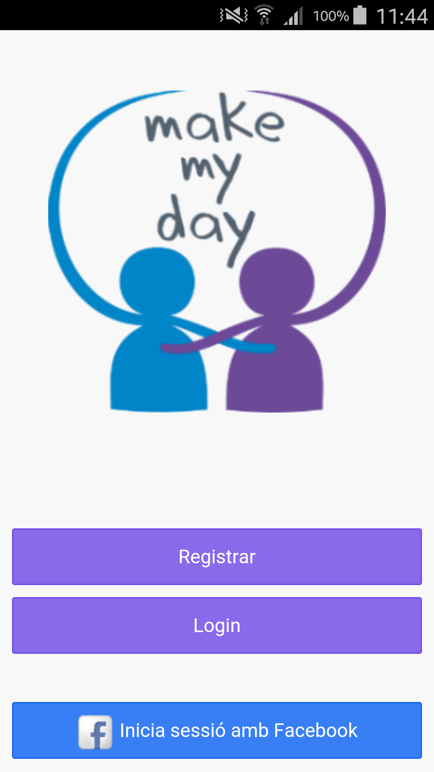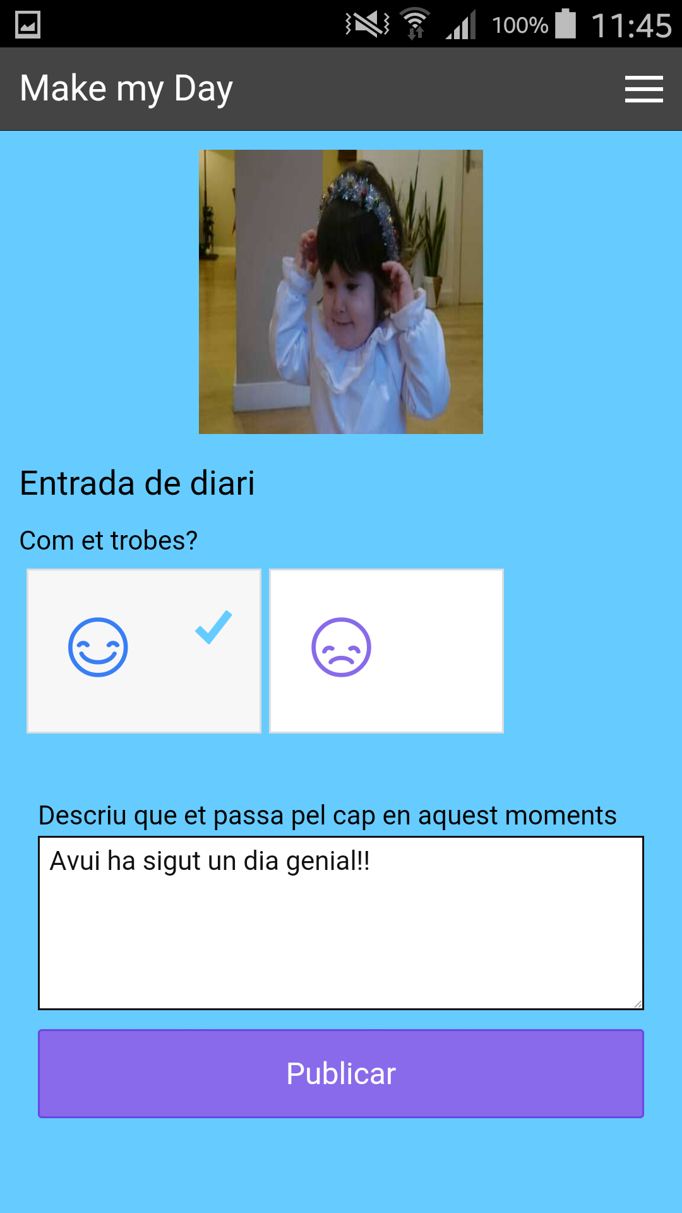

Un cop instal·lada l’aplicació en el mòbil ens trobem amb una xarxa social que permet trobar i posar en contacte gent en situacions difícils, problemes, malalties que volen parlar, trobar suport, consell i ajuda en els altres usuaris del sistema
L’objectiu principal és ajuntar gent disposada a explicar els seus problemes i gent disposada a escoltar-los i donar suport.

  - COMPARATIVA AMB ALTRES XARXES SOCIALS

És de molta utilitat l’anàlisi competitiva, degut a que l’aplicació a desenvolupar és un tipus d’aplicació ja molt utilitzat i ja hi ha en el mercat solucions molt treballades i ben desenvolupades, farà que l’anàlisi competitiva o benchmarking permeti agafar bones idees de disseny i funcionalitat. Per exemple, com s’ha de realitzar el registre, login, cerca d’altres usuaris, etc.

També al contrari serveix per descobrir mals usos i evitar els errors que han comès altres.
Fent un anàlisis de la competència et dones compte del que ofereixen les altres aplicacions o també descobrir mancances de les aplicacions que hi ha en el mercat.

Anàlisis de la competència/ altres aplicacions:

App Snapchat
Aplicació de chat que té una característica que la diferència d’altres molt exteses com Whatsapp o Line, i es que permet converses amb altra gent i aquestes converses desapareixen en un breu període de temps. És una app molt utilitzada per gent jove.
Té poques opcions i amb un disseny molt atractiu, original i funcional. M’agrada la pantalla de login, amb uns botons molt grossos i unes opcions ben clares.
També les opcions de registre que no cal ni omplir la contrasenya 2 cops, per registrarse és necessari omplir el número de mòbil i t’envia un SMS, que autodetecta la app, és un procès molt àgil i ràpid.
En general la app és molt senzilla, petita, sense gaires opcions però és molt intuïtiva, atractiva i visual, i la funcionalitat de la app és perfecte. El és una app que fa poques coses però les que fa les fa molt bé.

App Yelp
És una aplicació per trobar els locals d’oci, com restaurants, bars, tendes, etc. que es tenen a la vora, detectats amb el gps. Els locals reben comentaris i tenen una puntuació en estrelles.
L’aplicació està molt ben dissenyada i és molt configurable. Permet compartir informació amb facebook i twitter.
Té un menú lateral en mode calaix amb totes les opcions.
Tens varies vistes per buscar els locals, per llistat normal o mapa geolocalitzat.
Per buscar segons geolocalització, hi ha una vista molt curiosa que utilitza la brúixola del mòbil per dirigir-te als locals més pròxims.
El registre permet fer-se a través de Facebook o Google +, o introduint una sèrie de dades bàsiques nom, contrasenya, edat, sexe.
Una vegada registrats t’ofereix trobar amics que també tenen la aplicació en Facebook o els contactes del mòbil, i així veure com la utilitzen i que diuen, i també pots oferir a altra gent que utilitzin aquesta aplicació, els mateixos usuaris promocionen l’aplicació.

App Fever
Aplicació que t’ofereix plans d’oci variats a la teva ciutat, cursos, descomptes en restaurants, cinema, museus, etc., de moment treballa en unes quantes de les ciutats d’Espanya.
Et permet veure qui s’ha apuntat també en els diferents plans i si t’interessa conèixer gent nova i compartir l’activitat és una bona manera de fer-ho.
Per registrar-se només es pot fer relacionant la app amb els usuaris de Facebook o Google+.
Permet seguir a gent per veure a quins plans s’apunten i posar-te uns hashtags en el perfil, i així la gent pot veure els plans que t’interessen o que et vé de gust.
Com altres apps comentades té un menú de calaix lateral amb les principals opcions, i menú de pestanyes per altres opcions.
És una app molt visual amb imatges dels plans molt grans, disseny molt funcional i atractiu.

App Groopify
Aplicació per crear grups d’amics i fer algo junts, molt centrat en anar a prendre algo, anar de festa etc.
Pot crear un grup-pla i invitar altres persones o grups perque s’hi apuntin si volen.
Té un menú de calaix amb les principals opcions. La resta és molt bàsic, pots crear un grup amb poques opcions.
Buscar altra gent per invitar-los amb una pantalla completa de la foto de l’usuari i dos botons per si vols invitar o no, pots rebre invitacions d’altres usuaris. Pots consultar l’estat dels teus plans i invitacions.

App BeeTalk
Aplicació per xatejar.
Crees un perfil i pots buscar altres usuaris per localització, per una vista de radar, segons uns paràmetres, per codi QR, o invitar gent dels teus contactes o Facebook. Envies una invitació al altre usuari i si t’accepta podeu xatejar.
El menú principal està a la part inferior de la pantalla amb les principals opcions.
El registre pot ser a través de facebook o per SMS, que t’envia un codi , que la app autodetecta.
No és tan visual o ben dissenyada com les apps anteriorment comentades però està força bé, utilitza imatges animades i dibuixos

Conclusions
Les apps actualment són molt visuals amb moltes imatges i atractives a la vista, i en general no tenen masses opcions, fan poques coses però les fan molt bé. Amb un treball de disseny i usabilitat molt treballat.
Normalment hi ha un menú sigui un menú de calaix o opció semblant amb la majoria d’enllaços a les opcions més utilitzades juntament amb d’altres més personals del usuari o d’informació de la app.
S’intenta fer molt fàcil i ràpid el registre, fins i tot en alguna app, podent accedir sense registre , perquè hi ha molta competència, i es vol que els usuaris entrin i provin, si de principi es troben amb un registre incòmode i llarg és possible ni provin l’accés a la app.

FONAMENTS DE L’APLICACIÓ “MAKE MY DAY”

  - ENTRADA A L’APLICACIÓ
D’entrada a l’aplicació ens trobem tres opcions una per registrar-se a través d’un formulari, una per fer el login amb les dades d’accés que hem obtingut amb un registre anterior, i fer login a través de Facebook, en que accedirem a l’aplicació amb les dades de la nostra compte de Facebook.

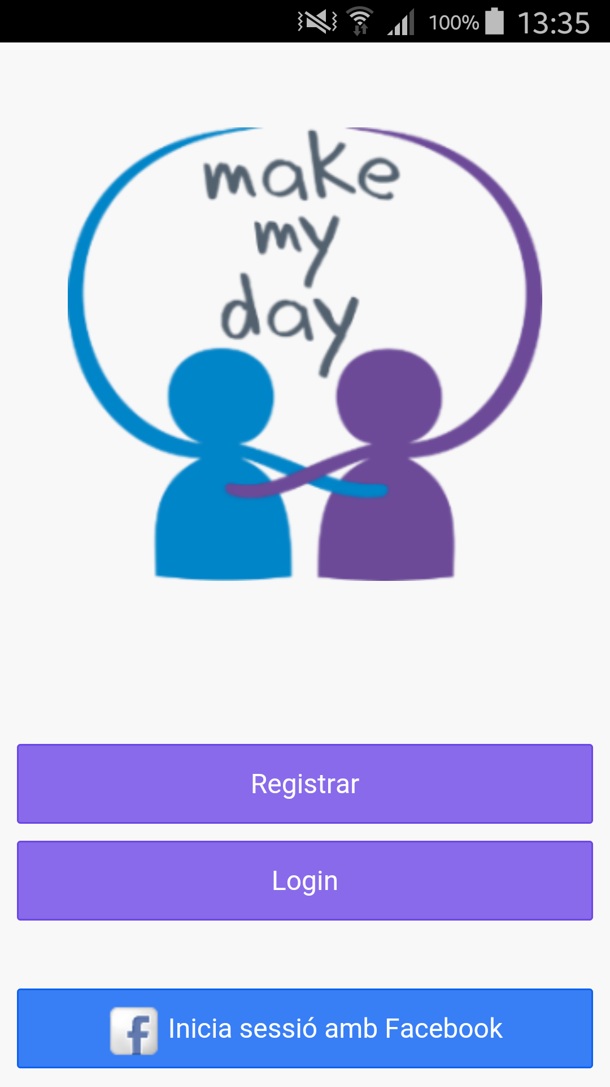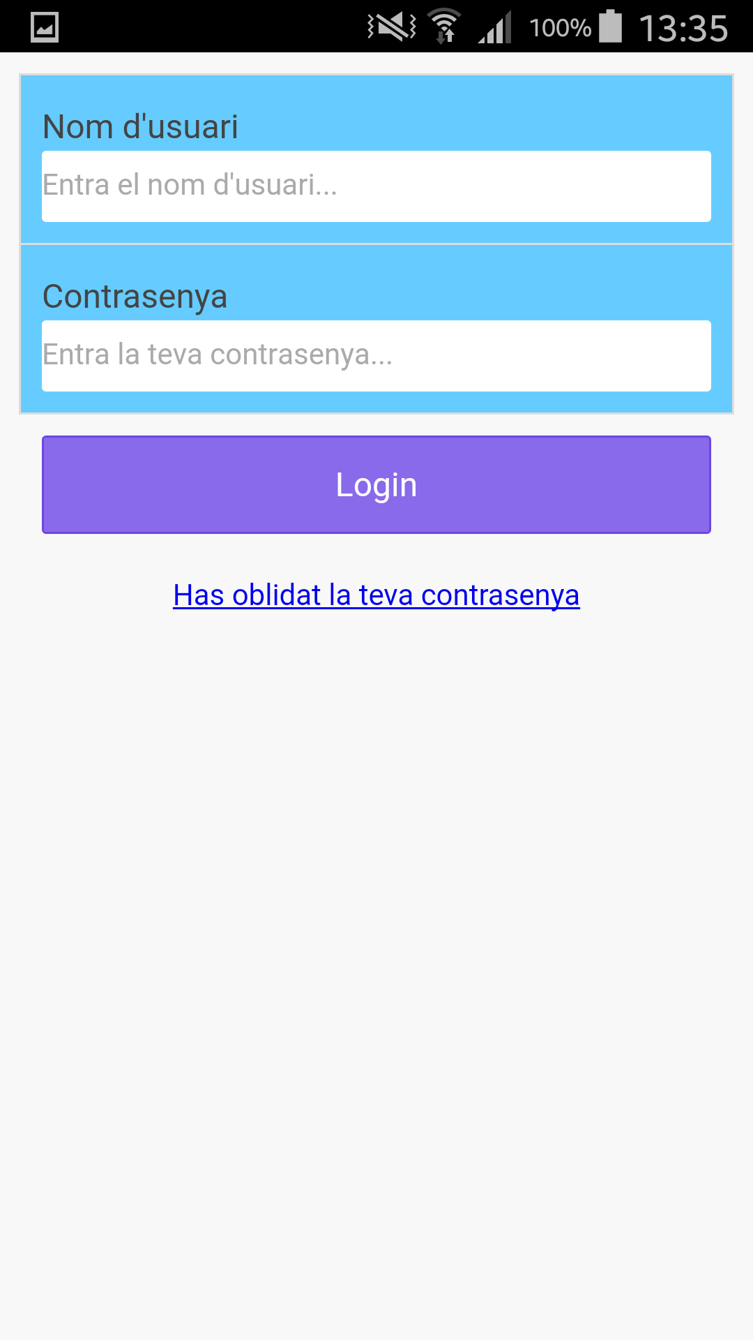

Quan haguem fet el registre haurem de validar el email donat d’alta, rebrem un correu al compte que hem registrat i clicar un link per demostrar que el email és vàlid i existent.
Addicionalment també podem canviar la contrasenya si ens n’hem oblidat, també rebrem un email que ens permetrà fer el canvi a una nova contrasenya.

  - HOME
Un cop hem entrat a l’aplicació anem a la pantalla inicial, en la que se’ns mostrarà la nostra imatge de perfil si n’hem pujat una, i l’opció d’introduir una nova entrada en el nostre diari.
En l’entrada de diari haurem de seleccionar una de les imatges amb el nostre estat d’ànim i omplir descripció de com ens trobem avui. La idea d’aquests diaris és que la gent que ens segueix en l’aplicació i ens té com favorits, puguin seguir com ens trobem i la nostra evolució.
Si pitgem al botó de navegació o arrastrem el dit des de l’esquerra s’obre el menú lateral amb totes les opcions que tenim a l’aplicació.

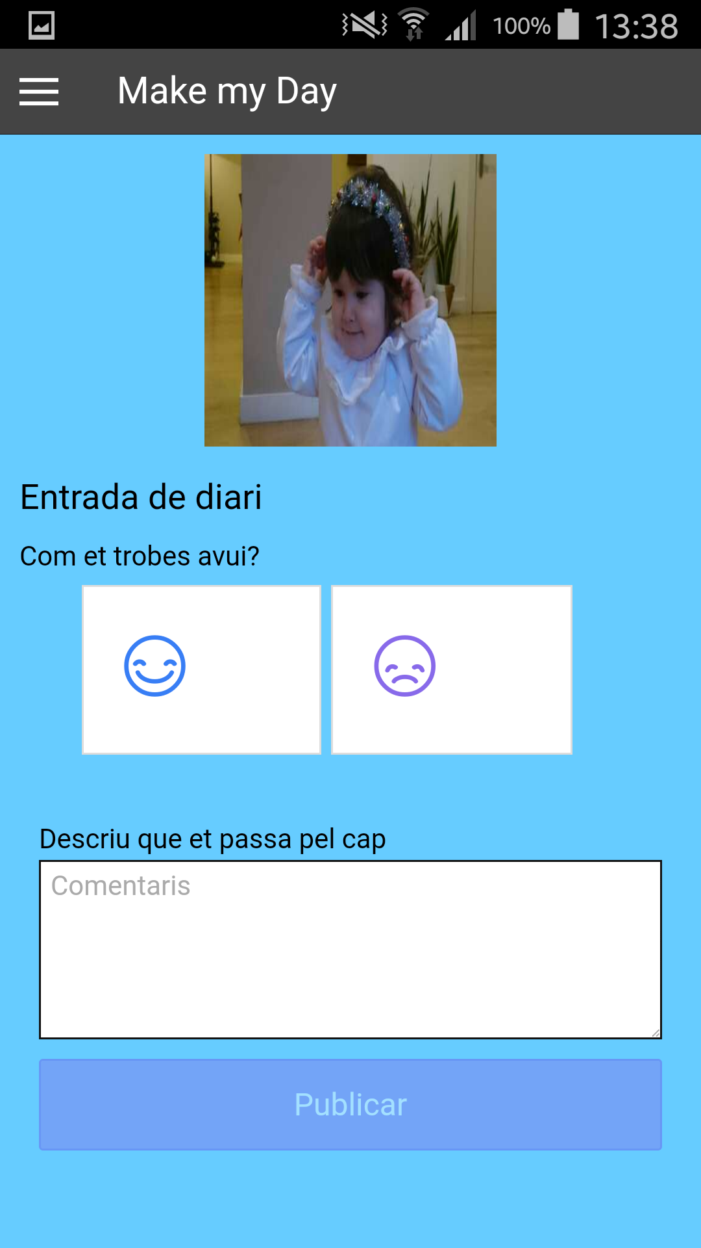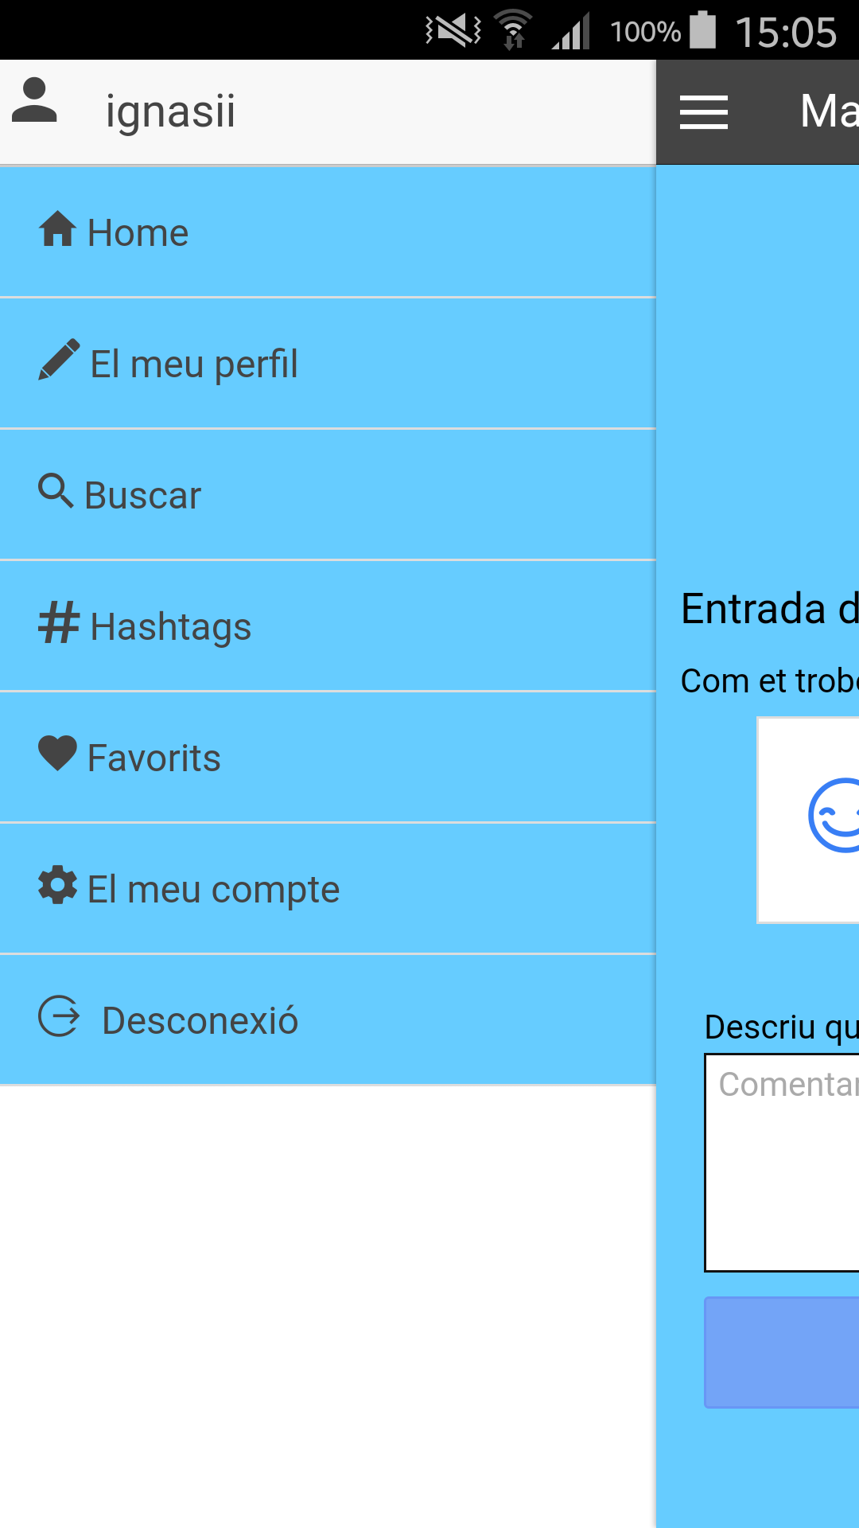

  - EL MEU PERFIL - COMPTE

En aquests apartats podem editar els valors del compte o perfil.
He volgut separar les dades d’usuari en dos parts, les dades del perfil que serien valors públics d’un usuari que podran consultar els altres usuaris, i les dades del compte que serien les dades d’identificació i accés a l’aplicació com el email o la contrasenya.
Cadascuna d’aquestes parts podrà ser modificada en una pantalla de manteniment. Inicialment havia creat el perfil en una taula apart per les dades del usuari però crec tot en la mateixa taula d’usuaris al no haver-hi excessives dades ja és correcte i més fàcil de gestionar.
Pitjant a la icona de la càmera podem canviar la foto de perfil fent una fotografia o de la galeria d’imatges.

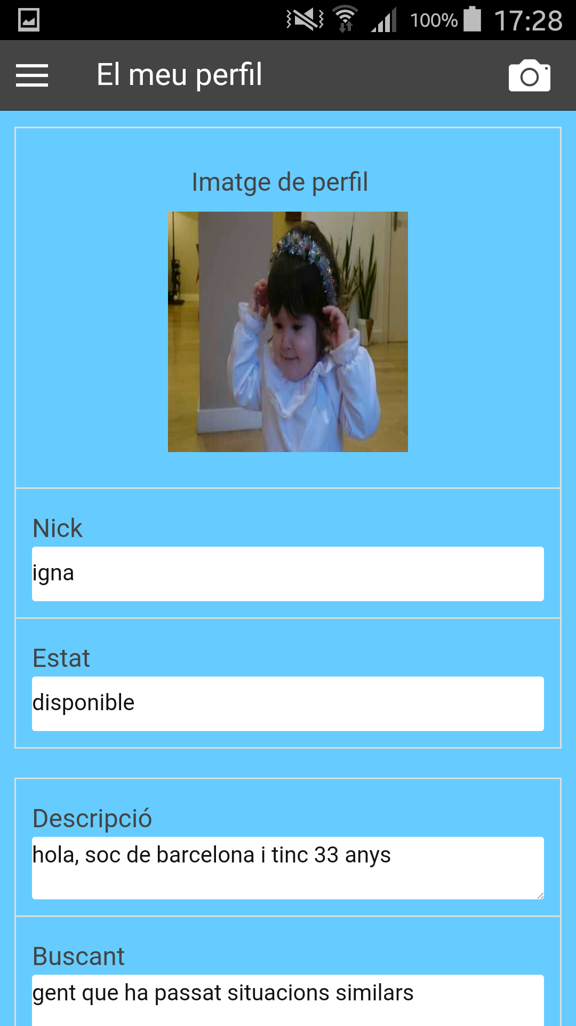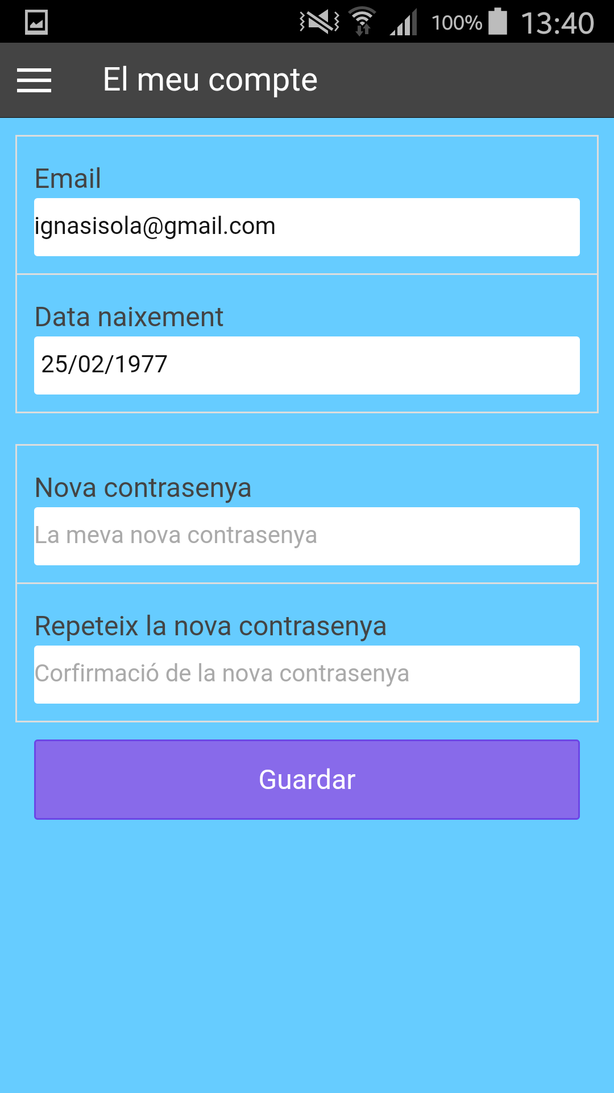

  - CERCA D’USUARIS I TAGS

Es fa una cerca d’usuaris per varis paràmetres com el nick, els tags o la descripció del perfil, i apareixen els usuaris que coincideixen a sota.

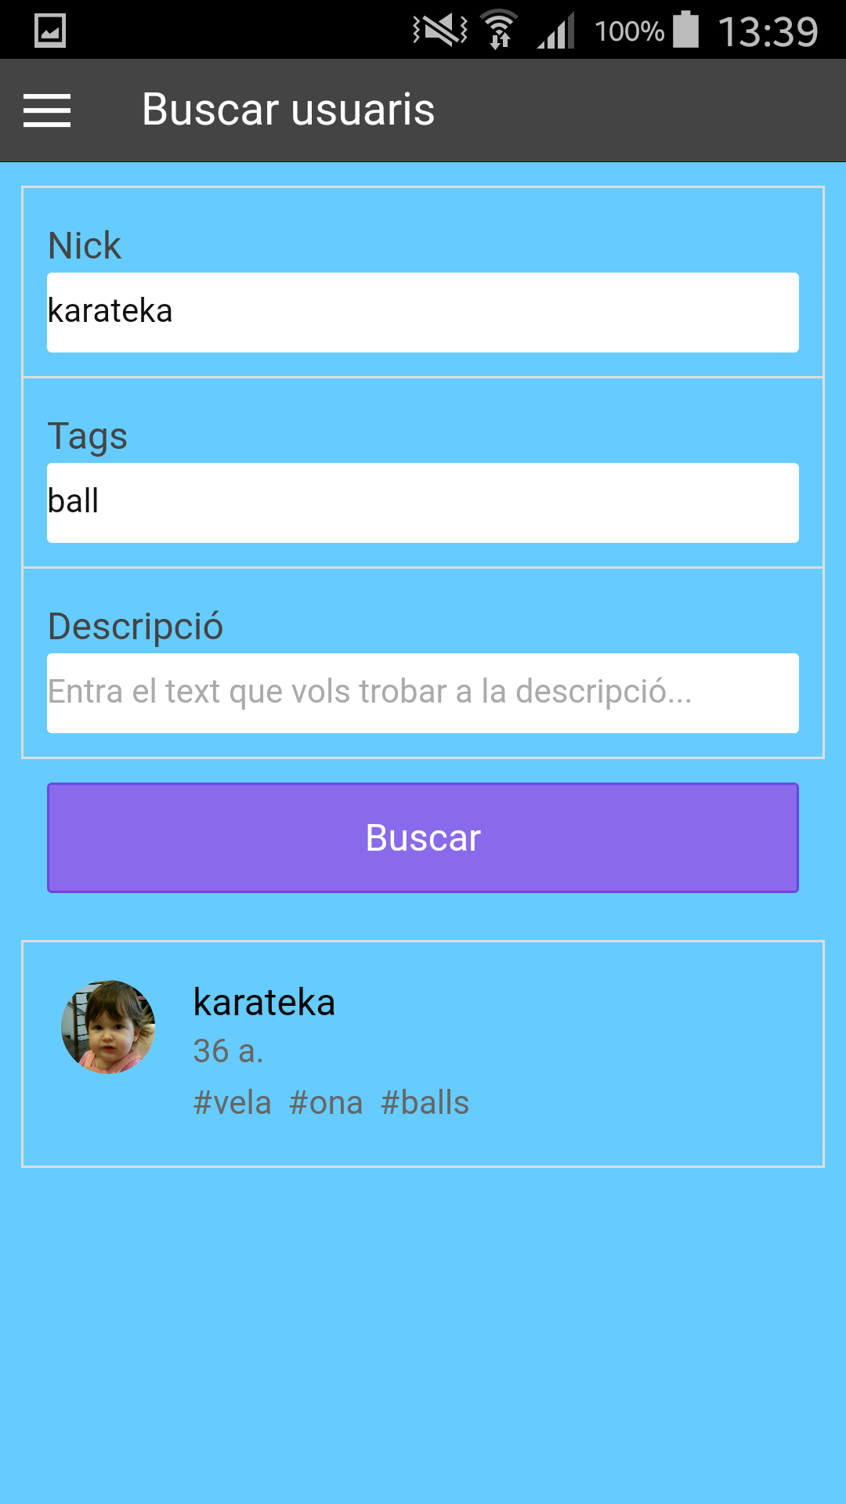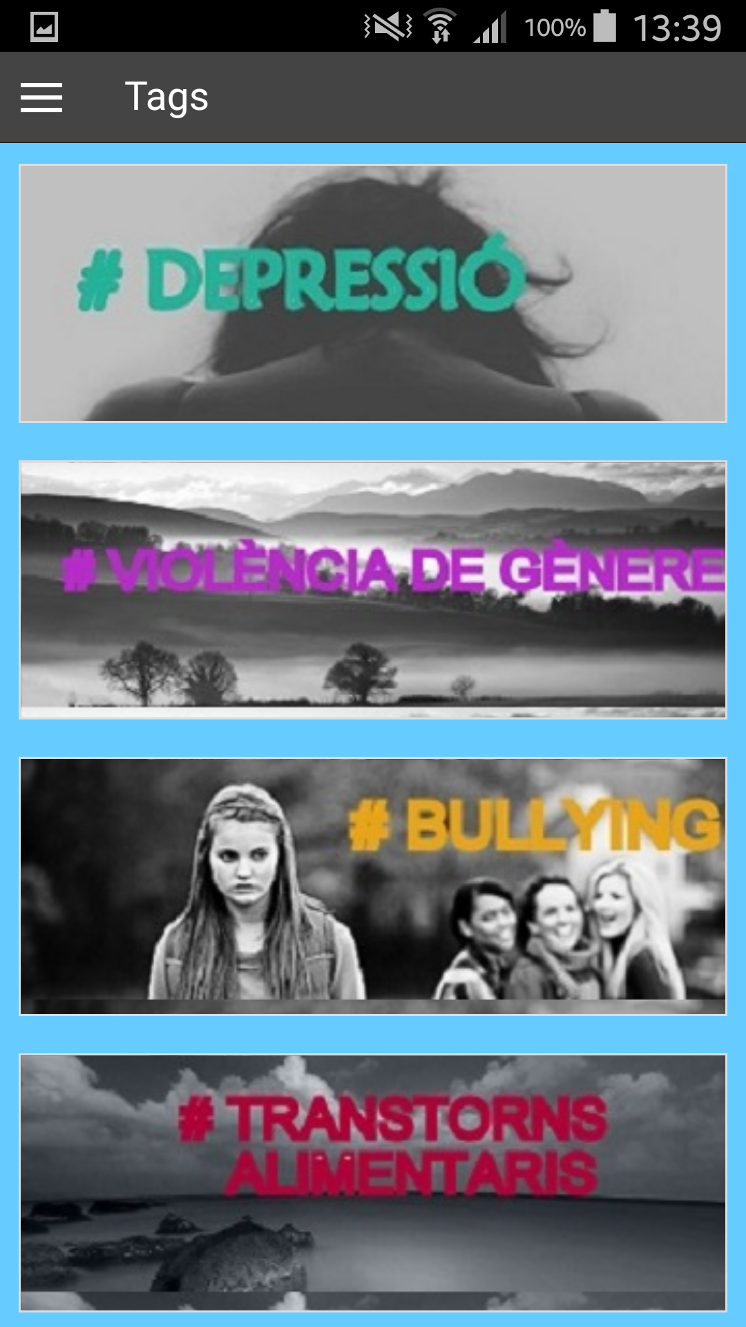

També hi ha la utilitat de cerca usuaris per les temàtiques crec més representatives de l’aplicació, i així poder unir perfils i que la gent amb mateixes característiques es trobi.
Un altra forma seria poder escollir d’una llista limitada de tags no omplir els tags en un text lliure, podria ser una millora per la propera versió.

  - PERFIL D’USUARI

Visualització del perfil d’usuari veient les seves dades.
Es pot incloure el usuari a llista de favorits prement la icona del cor vermell, i posteriorment veure tots els nostres usuaris favorits des de l’apartat corresponent.
Pitjant la icona del diari es pot accedir a la llista de diaris que l’usuari ha anat publicant.
Pitjant la icona de xat, s’hauria d’accedir a establir una conversa amb aquest usuari. Aquesta funcionalitat no ha estat desenvolupada i crec és bàsica per a la funcionalitat de l’aplicació i que en la propera versió hauria de ser inclosa.

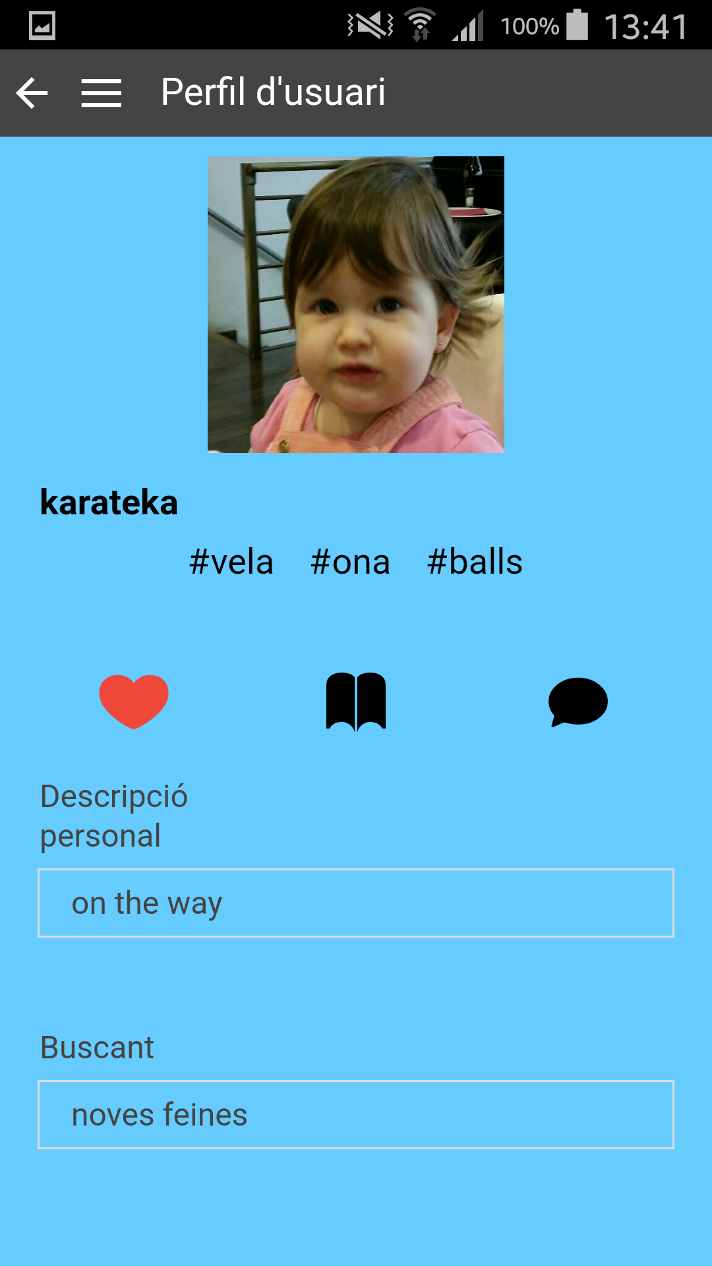

  - FAVORITS

Visualització de la llista d’usuaris favorits que s’han inclòs des de el detall del perfil d’usuari.
Des de de cada element del llistat es pot accedir al detall del perfil del usuari.



ANÀLISIS
  - DIAGRAMA DE CLASSES

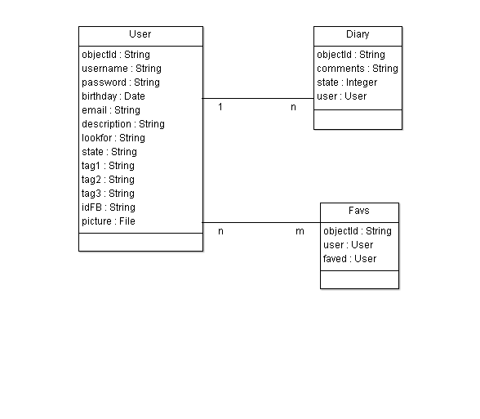

3.2 CASOS d’ÚS

Cas d’ús de usuari no registrat

Actor Usuari No Registrat
Actor principal Usuari No Registrat
Descripció L’usuari no registrat no pot entrar a l’aplicació només pot fer login o registrar usuari nou
Condicions Precondicions:
- L’usuari no s’ha autentificat

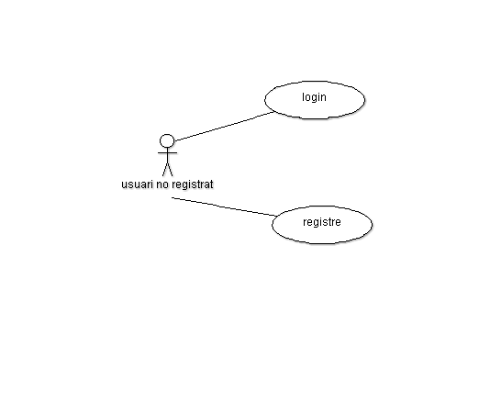

Cas d’ús usuari registrat

Actor Usuari Registrat
Actor principal Usuari Registrat
Descripció L’usuari pot entrar a l’aplicació i pot fer totes les opcions com modificar el seu perfil, buscar altres usuaris, veure perfils i diaris d’altres usuaris
Condicions Pre-condicions:
- L’usuari s’ha autentificat

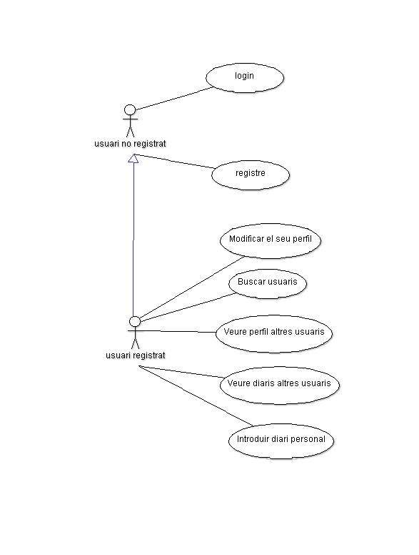

DISSENY
  - ARQUITECTURA
L’arquitectura de l’aplicació té dues parts diferenciades, una és l’aplicació en sí, la part principal amb la utilització de Ionic entre d’altres, amb la utilització de bàsicament HTML5 , CSS i javascript es aconsegueix una aplicació mòbil amb un bon disseny gràfic, transicions en el moviments, i una arquitectura javascript que segueix un model MVC (Model Vista Controlador).
De back-end s’utilitza el software Parse, que és un back-end as a service, o sigui, un back-end en el núvol sense necessitats d’instal·lació, simplement has de crear un base de dades on es connectarà la teva aplicació, i dinàmicament es van creant les taules i les seves relacions, juntament amb la gestió de les dades.

  - FRONT-END

La principal eina que utilitzaré en el desenvolupament de l'aplicació és Ionic, que ofereix una llibreria optimitzada per mòbils amb components i moviments en HTML, CSS i javascript, i eines per construir aplicacions altament interactives i ràpides.



Ionic utilitza internament AngularJS, un framework javascript, que permet extendre el vocabulari HTML per aplicacions amb vistes dinàmiques, manipulació molt àgil del DOM i permet donar a la teva aplicació una estructura MVC (Model Vista Controlador). Un altre patró que utilitza AngularJs és DI (Dependency Injection) en els nostres controladors o serveis injectem els components de angular que necessitem.

També utilitza ngCordova, que és una extensió de AngularJS contruida sobre la API de Cordova, és l’enllaç entre l’aplicació web desenvolupada amb la part nativa de l’aplicació, permet accedir a les funcionalitats natives del mòbil, com poden ser la càmara, la geolocalització, els contactes, etc.



Una altra de les característiques de Ionic és l'ús de Sass, que és una extensió de les fulles d'estil CSS. Sass permet l'ús de variables, regles, imports, pot utilitzar funcions i directives, i millora el format i organització del CSS tradicional, però conservant-ne la compatibilitat si es vol fer servir.

També existeixen una sèries d'eines com Gulp o RequireJS que ajuden en la construcció i carga de l'aplicació, oferint utilitats com la injecció de llibreries dinàmicament en els nostres html, o comprimint els arxius js per pujar a producció el producte.

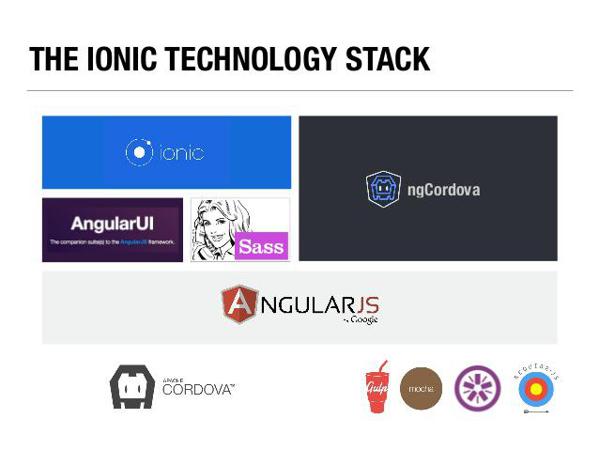

  - BACK-END

Per la part del backend, s'ha utilitzat Parse que permet fàcilment la integració de la nostra aplicació amb una base de dades creada en el núvol, i que crea taules dinàmicament des de codi, amb una configuració inicial mínima.
Es tria l'ús del framework Parse com a backend, que agilitzarà molt el desenvolupament a que si es fes amb un servidor de backend tradicional, amb un servidor d'aplicacions, una base de dades, etc.
Es va comparar amb altres softwares semblants com Firebase, el que sembla el seu màxim competidor però vaig acabar escollint Parse per la seva senzillesa d'ús i per que va ser recomanat per el consultor.

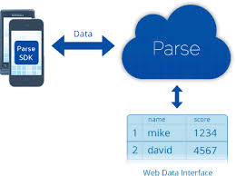

FUNCIONAMENT DE L’APLICACIÓ

La versió actual de Ionic només es suporta en terminals IOS 6+ i Android versió 4.0+, tot i que en versions posteriors hauria de funcionar.

Per provar l’aplicació l’usuari s’ha d’instal·lar l’arxiu .apk, .ipa , etc segons la plataforma en el mòbil on vulguem testejar. Hem d’ activar la opció de permetre instal·lar desde ubicacions de prova.
Se’ns instal·larà l’aplicació i pitjant en la icona de ‘Make my Day’ accedirem a la pantalla d’inici.
Només generaré un arxiu .apk que es pot instal·lar en terminal Android, per generar una aplicació per IOS desde el codi Ionic és necessari un Mac.

Per veure les dades que es van guardant en la base de dades Parse, podem accedir-hi a https://www.parse.com/ i accedint amb les següents dades:

Usuari: ignasisola@gmail.com
Contrasenya: Isola2424

TESTEIG

El framework HTML5 Ionic té una plataforma que fa que el testing al mòbil sigui molt ràpid. Ofereix quatre maneres de testejar l'aplicació a mesura que vas desenvolupant.

1.Des un navegador d'ordinador d'escriptori

Desde l'arrel de la teva aplicació ionic, només s'ha s'executar la comanda:

ionic serve

I s'obrirà la app en el navegador per defecte de l'ordinador, qualsevol canvi en el codi de l'aplicació es recargarà automàticament en el navegador.

2. Des de els simuladors natius del ordinador d'escriptori

També podrem testejar el nostre codi en els simuladors natius que hem de tenir instal·lats en local en el nostre ordinador.
S'executa amb la comanda:

ionic run <plataforma>

3. Testeig com una app nativa

En Android es només necessari tenir connectat un dispositiu mòbil per USB i executar la comanda:

ionic run <plataforma>

Instal·larà un apk en el terminal i podrem utilitzar-la com si estés instal·lada.

En IOS igual canviant la plataforma en la comanda, hem de tenir una conta de desenvolupador IOS per poguer-ho executar.

4. A través de la app Ionic View.

Hem de tenir instal·lat en el nostre terminal aquesta aplicació i executar la següent comanda des de el nostre codi :

ionic upload

En les següent pantalles es pot veure l'aplicació Ionic View en funcionament i preparada per testejar la nostra app.

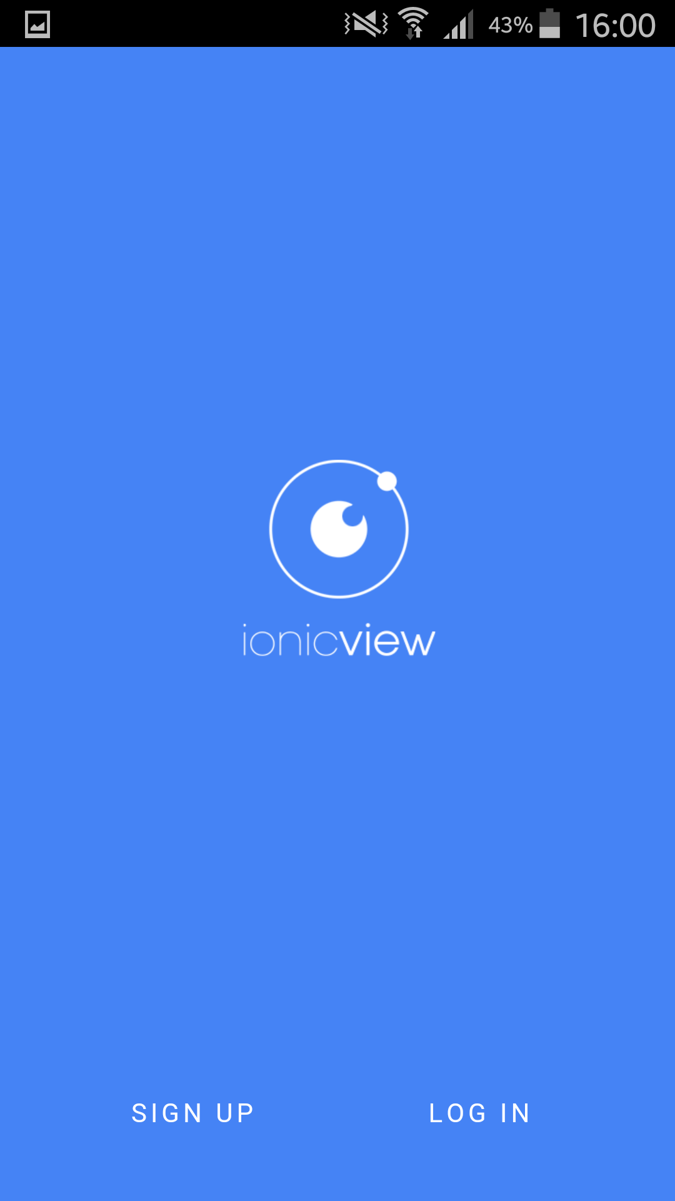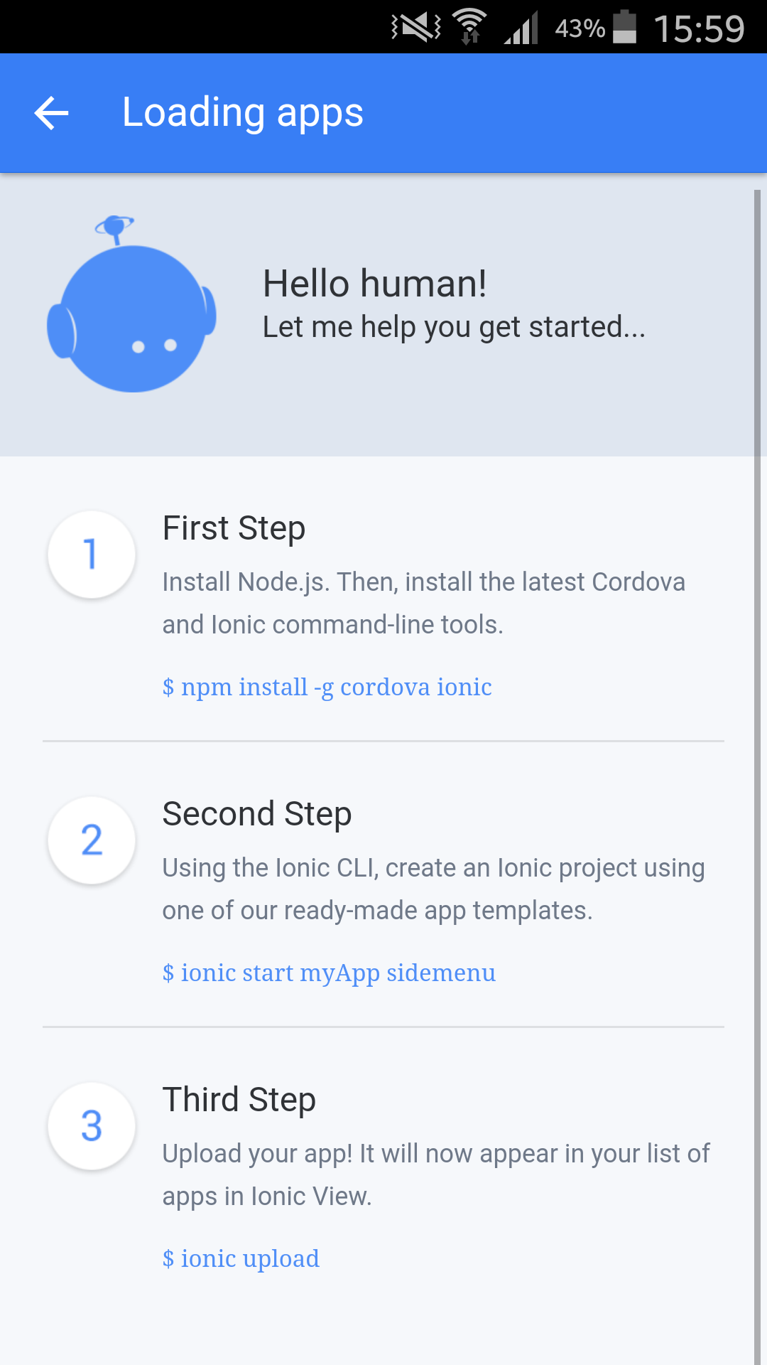

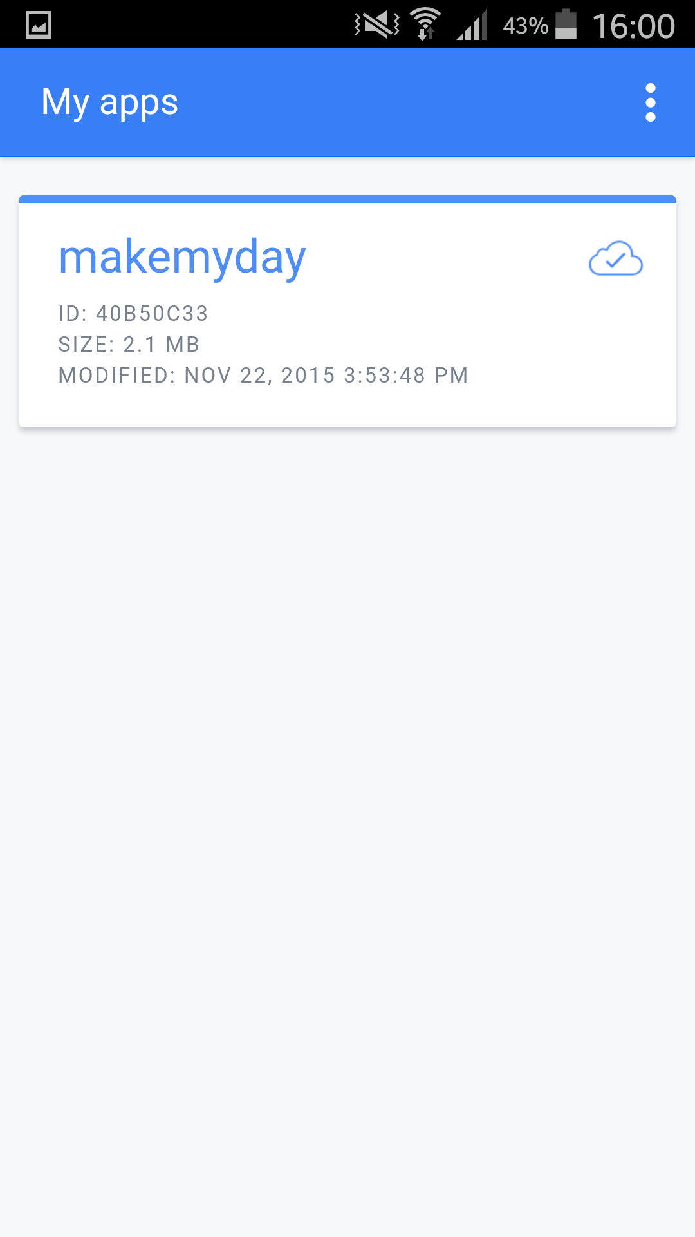

GUIA D’INSTAL·LACIÓ

El primer que necessitarem instal·lar és el software Node.js, que s’utilitza per baixar-se pluguins i mòduls necessaris per l'aplicació. De Node.js utilitzarem la utilitat ‘npm’, sistema de llibreries opensource que baixarem fàcilment amb npm a mesura que les anem necessitant..

Primer de tot instal·larem Ionic, amb tot el paquet d’utilitats

npm install -g ionic

Seguidament com en la nostra aplicació necessitarem Apache Cordova, utilitzarem aquesta comanda per baixar i instal·lar-lo:

npm install -g cordoba

Mitjançant npm baixem bower .

npm install -g bower

Bower es un gestionador de packages, molt optimitzat per tecnologies front-end.
Amb bower baixarem i instal·lem ngCordova, necessària per la integració del login amb Facebook.

bower install ngCordova

A través de línia de comandes de Ionic, podrem crear nous projectes a través de plantilles d’aplicació, o altres utilitats com habilitar l’ús de les diferents plataformes mòbils amb Ionic, en necessari que les activem amb les comandes :

ionic platform add ios
ionic platform add android

Altres utilitats desde la linea de comandes de Ionic, anomenda CLI, podem fer crides al emulador, o fer un build per la creació del instal·lable pel móvil

ionic build android
ionic run android / ionic emulate android

CONCLUSIONS
  - PROBLEMES I DIFICULTATS

La principal dificultat en la que m’he trobat és que no havia treballat mai amb una tecnologia per aplicacions mòbils hibrida com Ionic, ni tampoc amb havia treballat amb AngularJS, Apache Cordoba o Parse, per tant, unes quantes tecnologies que s’havien d’aprendre i a vegades et quedes parat en algunes parts que et fa retardar en la planificació que havies fet.
Tot i ser tecnologies en algun cas força noves es troba bastant documentació de com fer treballar amb el SDK de Ionic i el software Parse.

Una altra dificultat important que m’he trobat és que he volgut fer un producte bastant gran i que es pot ampliar de moltes maneres, és una xarxa social, per el que les possibilitats de millora són molt grans. M’ha costat decidir per on tallar per presentar una aplicació funcional i operativa, i que no semblés pobre com a xarxa social en aquesta primera versió.

  - FUTURES AMPLIACIONS I MILLORES

Ha sigut molt interessant treballar amb aquestes tecnologies , i m’agradaria continuar treballant-hi. El producte final és una xarxa social per el que si el comparem amb altres xarxes socials conegudes les millores són moltíssimes, crec que s’haurien de fer una sèrie de millores i canvis que són bàsiques perquè l’aplicació fos atractiva i d’utilitat.

Xats-Fòrums
Una de les primeres coses que milloraria seria la interacció entre els usuaris, creant un xat de conversa un a un, o fòrums per temàtiques per la interacció de varis usuaris.

Disseny
Millorar el disseny de l’aplicació amb eines com Sass o Scss, no és molt complexe amb Ionic.

Canvis en perfil d’usuari
Homogeneïtzar tags per a que es puguin escollir d’un llistat, i que no siguin un text lliure, dificulta el poder trobar altres usuaris amb sensibilitats semblant.

Opcions per a professionals
Accés per a psicòlegs, educadors socials, etc, creant una via de comunicació amb la gent amb problemes, i aquests puguin oferir els seus serveis, suport o consell més expert que el que et poden dir altres usuaris.

Multi llenguatge
La possibilitat per el compte d’usuari es pugui escollir entre més idiomes

Estructura de l’aplicació.
En la nostra aplicació el framework javascript utilitza un patró MVC. Pel meu desconeixement inicial la part del model per fer consultes (sercices.js) està unida amb els controladors (controllers.js) , així es poden reutilitzar consultes en varis controllers. No m’ha donat temps a canviar-ho tot i que algunes consultes ja ho tene ben estructurat.

PROGRAMARI

- Entorn de desenvolupament Eclipse Versió MARS (http://www.eclipse.org)
- Ionic SDK per a desenvolupament d’aplicacions híbrides (http://ionicframework.com/)

- AngularJS Framework javascript (https://angularjs.org/)
- Apache Cordova (https://cordova.apache.org/)

- Parse – Back end as a service, BD en el núvol NoSQL (http://www.parse.com)

BIBLIOGRAFIA

He fet servir la següent documentació:

- Documentació i exemples Ionic (https://forum.ionicframework.com/)
- Documentació i exemples Parse (https://parse.com/docs/android/guide)
- Udemy – cursos (https://www.udemy.com/)
- Cerca d’informació tècnica (http://es.wikipedia.org/)
- Stack overflow – bugs i problemes (http://stackoverflow.com/tags/parse.com)
- Errors de compilació i moltes altres cerques a Google

